

Долгожданный альманах российского короткометражного кино. Только самые достойные работы последних лет в одной полуторачасовой программе.


Эта коллекция короткометражных фильмов – особая. Все шесть работ сделаны молодыми российскими режиссерами, все – безупречны и все отличает та свобода, которую редко встретишь в большом отечественном кино. Молодежь не зависит от финансового диктата, ей плевать на цензурные запреты, она смела в обращении с жанрами и не стесняется нарушать любые правила. Она переносит черный юмор британца Роальда Даля на черноземную российскую почву, сочиняет эротическую версию «Человека-невидимки», заставляет Сергея Маковецкого рыться в мусоре, превращает новогоднюю идиллию в убийственный калейдоскоп, по-свойски разбирается с сексуальностью хипстеров и обнаруживает трагедию шекспировского накала в актерских буднях. Как правило, увидеть короткометражки на большом экране могут только завсегдатаи кинофестивалей. Мы хотим исправить эту ситуацию и привести лучших из молодых в кинотеатры – талантом, силой и оригинальностью они это заслужили.

СМОТРИТЕ В КИНОТЕАТРАХ С 4 ИЮНЯ

Хронометраж программы – 84 минуты
Возрастное ограничение – 18+
Кадры к программе https://yadi.sk/d/d0O73qx2gjSnv

«Чиппендейл»
2013г, 16 минут
Автор сценария и режиссёр Камила Сафина
Продюсеры Камила Сафина, Иван Золотухин
В ролях Виктор Сухоруков, Максим Бартош, Фандус Гаптулин, Владимир Любовский, Елена Сердюкова.

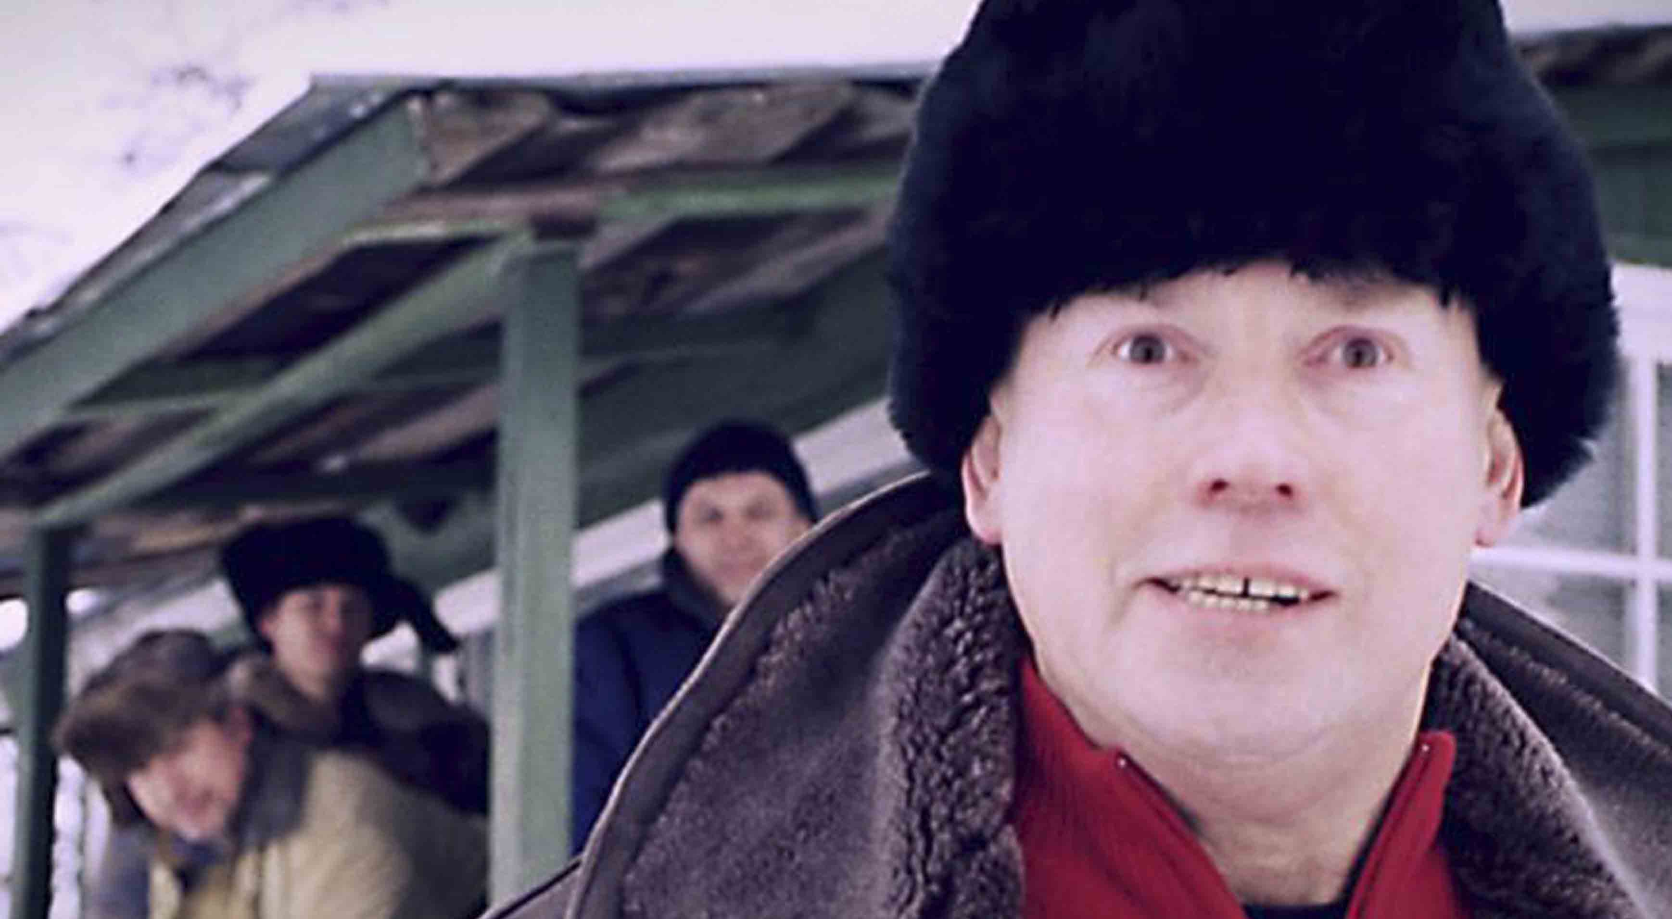

Михаил – живчик средних лет, неугомонный охотник за антикварной мебелью, обладающий звериным чутьем на раритеты. И столь же хорошо развитой жадностью: обнаружив в глухой башкирской деревне творение Томаса Чиппендейла, он не спешит расставаться с наличностью – и зря...
В основе этой смачной комедии о человеческих страстях и пороках – рассказ Роальда Даля «Четвертый комод Чиппендейла», оказавшийся российской глубинке весьма к лицу. В главной роли – великий Виктор Сухоруков, любимый актер Алексея Балабанова, способный провоцировать и отвращение, и сочувствие, и экстатический восторг – причем одновременно.

«Нечаянно»
2014, 20 минут
Автор сценария и режиссёр Жора Крыжовников
Продюсеры Игорь Толстунов, Елена Степанищева
В ролях Тимофей Трибунцев, Юлия Александрова, Александр Паль, Юрий Кузнецов, Галина Стаханова, Сергей Лавыгин, Наталья Потапова

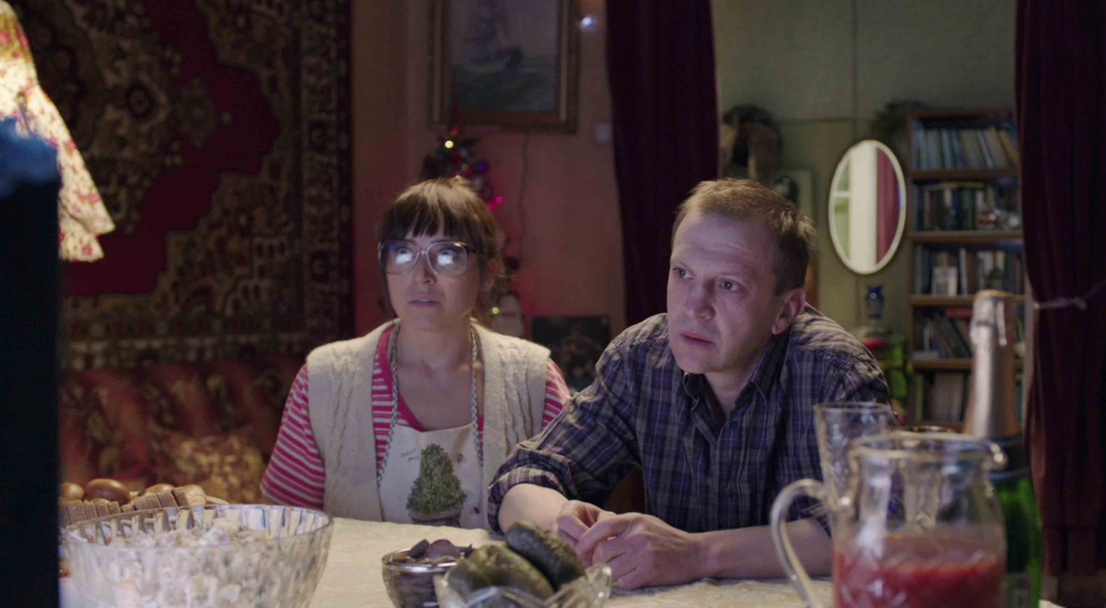
Эта история случилась в обычном многоквартирном доме за несколько часов до боя новогодних курантов. Зашел недотепа Коля к радушной соседке, поздравить, так сказать, с наступающим, да нечаянно убил – и вот уже за праздничным столом собирается семейный совет, решающий, как лучше поступить с трупом. Который окажется далеко не единственным...
Черная, матерная, аморальная и, как ни странно, душевная комедия Жоры Крыжовникова победила на фестивале «Кинотавр»-2014: невозможно не оценить смелость и гротеск, с которыми автор дилогии «Горько» живописует русский народ. В главных ролях – звезда театра «Сатирикон» Тимофей Трибунцев, выдающийся петербургский артист Юрий Кузнецов – «Мухомор» из «Улицы разбитых фонарей», и открытые «Горько» Юлия Александрова и Александр Паль.

«Измена»
2013, 8 минут
Режиссёр Григорий Добрыгин
Сценарий: Григорий Добрыгин, Илья Носоченко
Продюсеры Григорий Добрыгин, Артем Васильев
В ролях Егор Корешков, Мария Колосовская, Владимир Царулков

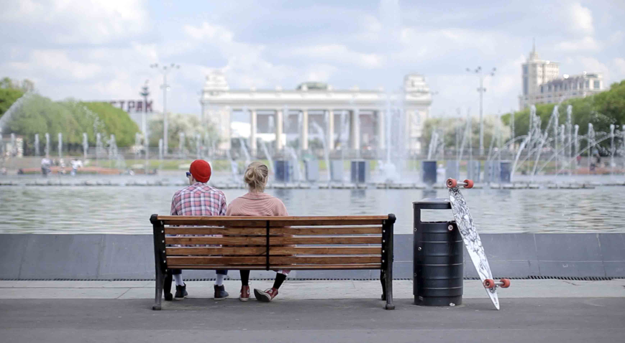

Он молод, хорош собой и отчаянно, бурно, безнадежно, искренно и нежно влюблен. Увы, не в другого человека, а в одну небольшую часть собственного тела...
Эта эротическая киношутка (композитор Леонид Десятников назвал ее «актуальной пропагандой аутоэротизма») – режиссерский дебют популярного актера Григория Добрыгина, обладателя премии Берлинского кинофестиваля за роль в фильме «Как я провел этим летом», успешно строящего международную карьеру – на его счету заметные интернациональные проекты «4 дня в мае», «Самый опасный человек» и «Черное море». На главную роль в свой фильм Добрыгин пригласил Егора Корешкова, известного по дилогии «Горько» и «Зимнему пути» – и он с блеском сыграл современного стилягу из Москвы, прохлаждающегося под музыку Муджуса на зеленых газонах Парка Горького – юношу, подозрительно приятного во всех отношениях и самодостаточного до состояния карикатуры.

«Верпаскунген»
2014, 15 минут
Автор сценария и режиссёр Григорий Добрыгин
Продюсеры Артем Васильев, Константин Лузинян, Андрей Савельев
В ролях Сергей Маковецкий, Георг Пистереану, Бернардо Ариас Поррас

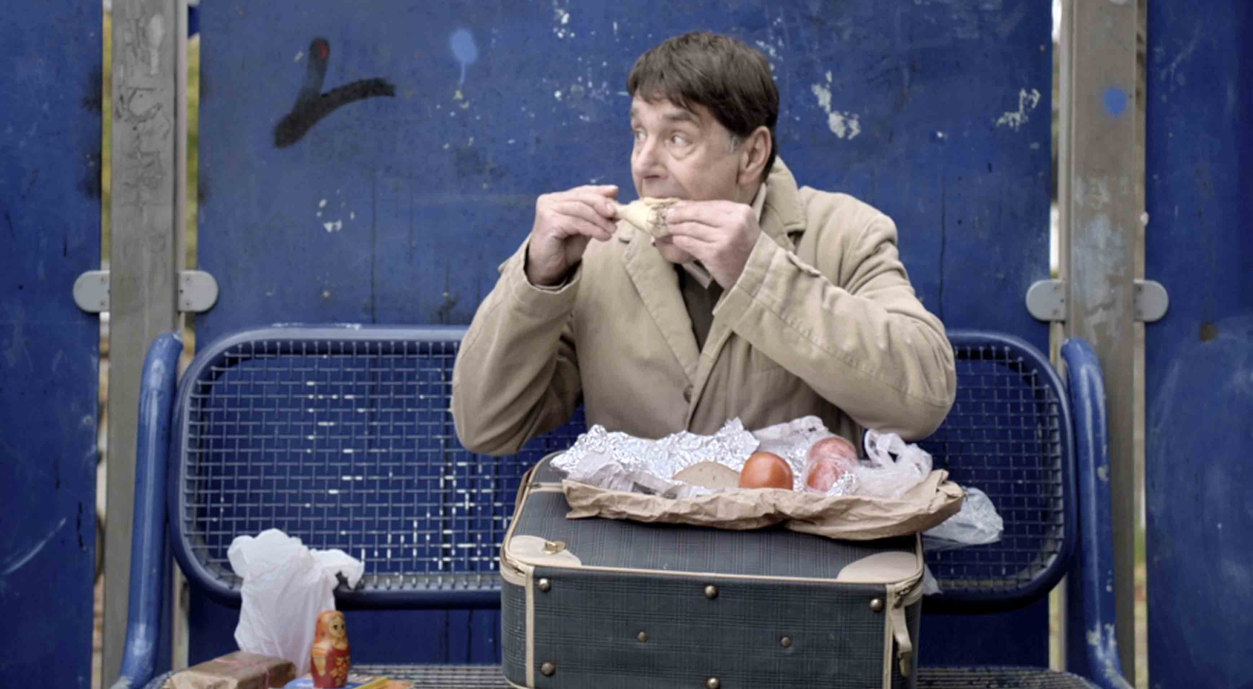

Одинокий пассажир застревает на полустанке в чужой стране, где-то между Берлином и Клостерфельдом, и на свою беду начинает вчитываться в надписи на незнакомом языке...
Вторая режиссерская работа Григория Добрыгина – миниатюра о русском человеке на рандеву с западной цивилизацией, относительности любых разумных правил и, как было сказано в каталоге «Кинотатвра»-2014, «порядке вещей, который у каждого свой». Остроумна, точна, с великим Сергеем Маковецким в главной роли.

«Расфокусин»
2013, 18 минут
Автор сценария и режиссёр Оксана Михеева
Продюсеры Анастасия Кавуновская, Юлия Мишкинене, Александр Плотников
В ролях Мария Атлас, Екатерина Щеглова, Александр Яценко

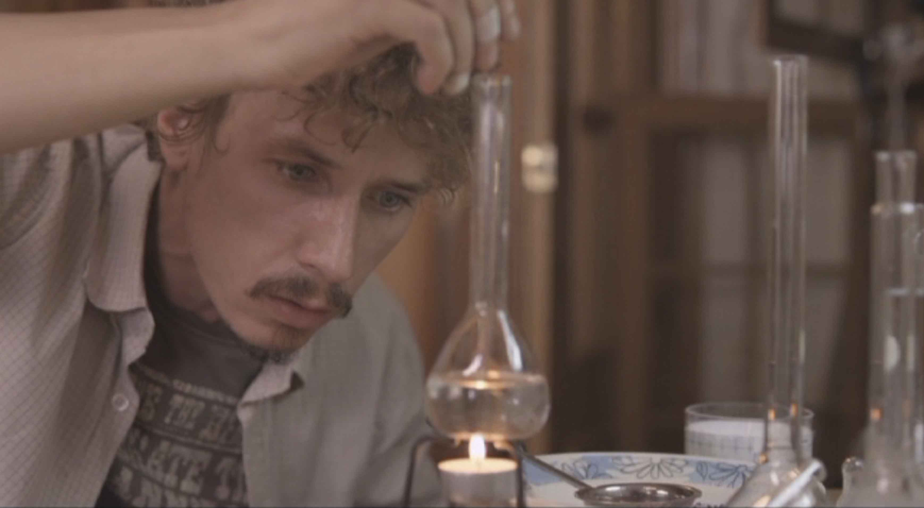

Горе-изобретатель Паша превратил квартиру в лабораторию – к шумному неудовольствию своей жены. Все – из-за стремления изобрести чудо-препарат, превращающий человека в невидимку: «все звезды во всем мире мечтают, чтобы их никто не фотографировал – а их все равно фотографируют, а этим помазался – и в расфокусе». Опыт за опытом не приводит ни к чему, кроме будничных ссор, но однажды всё кардинально меняется...
Комедия, в которой мирно уживаются лирика, фантастика и эротика, выделяется еще и удивительным актерским дуэтом: маньяка-ученого и его терпеливую бедную Лизу играют Александр Яценко и Екатерина Щеглова.

«6.23»
2014; 7 минут
Автор сценария и режиссёр Кирилл Плетнёв
В ролях Алексей Шевченков, Александр Бухаров, Дарья Мингазетдинова, Роман Хардиков, Александр Печенин, Андрей Соколов

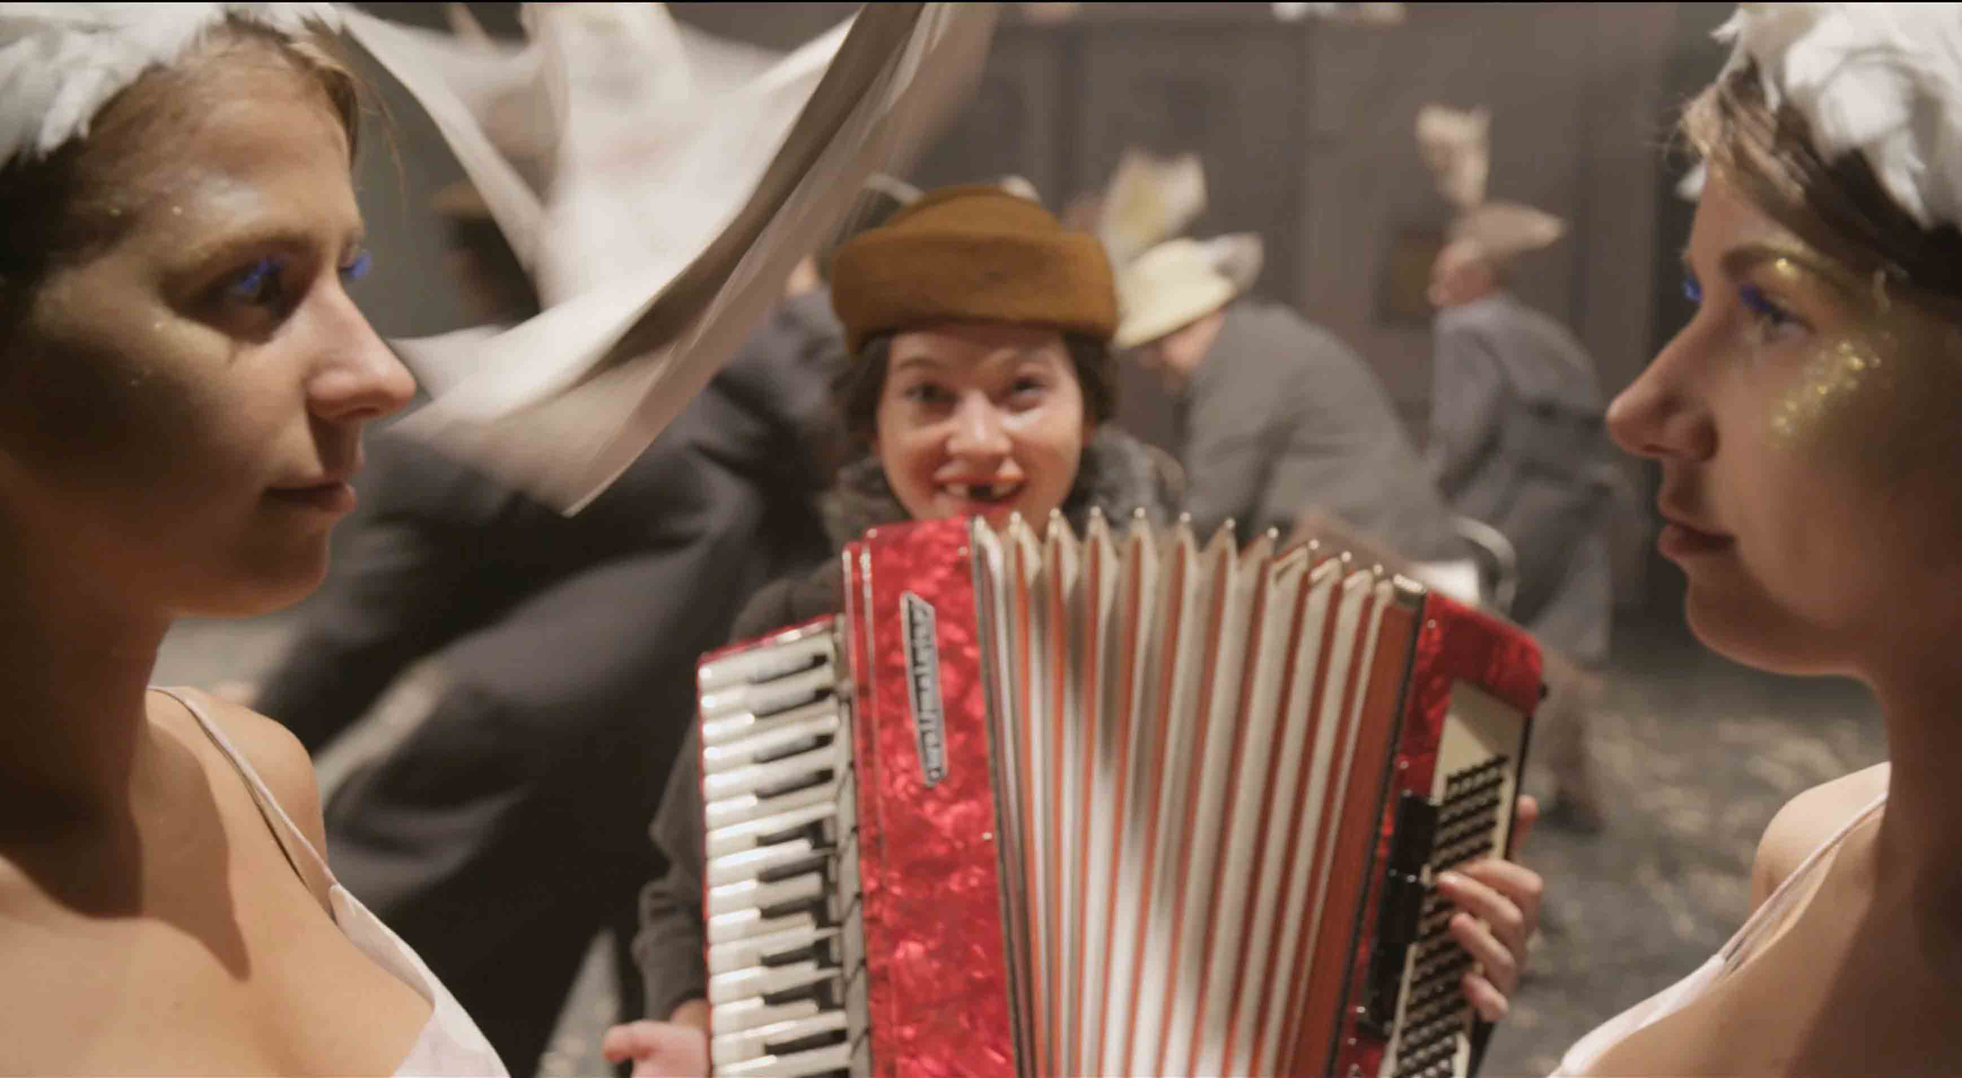

На сцене играют «Москву-Петушки», спектакль по бессмертной прозаической поэме Венедикта Ерофеева. Незадолго до финала актеру, играющему Веничку, выпадает несколько минут передышки – но именно они станут самыми тяжелыми минутами его жизни...
Кирилл Плетнёв – популярный актер, звезда военно-исторического сериала «Диверсант» – на наших глазах вырастает в значительного режиссера. Его короткие работы умны, глубоки и – это отличает их от большинства других лент – всерьез задумываются над морально-этическими проблемами. «6.23» – современная трагедия о вечном конфликте чувства и долга (в данном случае – человеческого чувства утраты и профессионального долга артиста), с самоотверженным Алексеем Шевченковым в главной роли. Совершенно неожиданно то, что «6.23» напоминает недавнего победителя оскаровской гонки, фильм Алехандро Г. Иньярриту «Бердман» – оба сняты в театральном закулисье и одним планом, только у Плетнева этот план настоящий, а у Иньярриту смастерен с помощью хитрых компьютерных эффектов. Да и сделан «6.23» за год до «Бердмана» – так что если кого и подозревать в заимствованиях, то ушлого мексиканца.

